版本号：v1.2 阶段：初稿

# 计算机网络（核心版）

MRL Liu

2022年01月15日

## 一、基础篇

### 1、网络分层模型

你知道OSI的七层模型或者TCP/IP的四层模型吗？

|  |
| --- |
|  |

你知道不同层的作用和使用到的主要协议吗？

|  |
| --- |
|  |

你能结合路由器等网络设备来讲述下计算机网络中不同层的作用吗？

|  |
| --- |
| 为了叙述方便，可以分为**点到点通信**和**端到端通信**来描述：    **物理层**、**数据链路层**可以实现**同一个计算机网络**中两个主机间的**主机到主机（点到点）**的逻辑通信。不同的主机通过**物理链路**和**交换机**连接成**单个计算机网络**，**单个计算机网络**内通过**MAC地址**来标识每一台**主机**。  **物理层**、**数据链路层**和**网络层**可以实现**不同计算机网络**中两个主机间的**主机到主机（点到点）**的逻辑通信。不同的计算机网络通过**路由器**组合在一起，不同的计算机网络间通过**IP地址**来标识每一台**主机**。  **运输层**和**应用层**则进一步实现**不同主机上不同进程间进程到进程（端到端）**的逻辑通信。不同的进程之间通过**端口号**标识。  **主机**H1上的一个**进程**想要和**主机**H2上的一个**进程**进行通信（例如QQ应用程序想要访问QQ服务器的某个程序）；此时主机H1将其**应用层**的数据**封装**成一个个**报文**；**运输层**根据本次连接的需求，需要可靠连接则将上层提供的**报文**封装成**TCP报文段**，不需要可靠连接则封装成**UDP报文段**；**网络层**将上层提供的**报文段**封装成**IP数据报**；数据链路层将上层提供的IP数据报封装成**MAC帧**；物理层将上层提供的**MAC帧**转换为**比特流**，通过调制器转换为**光电信号**传输到下一个**路由器**，下一个路由器会把光电信号还原为**比特流**，拆封出**MAC帧**，从**MAC帧**中拆封出**IP数据报**，从**IP数据报**中解析出**IP地址**，然后再次层层转换为**比特流**，直至达到**目标主机**。 |

### 2、浏览器显示网页的过程

输入一个URL到看到结果，从输入网址到显示网页的过程，涉及了哪些协议。

|  |  |
| --- | --- |
| 1、应用层封装HTTP请求报文：解析URL封装成HTTP请求报文  浏览器获取URL后先对其进行解析，获取**Web服务器名**和**文件名**，然后封装成一个**HTTP请求报文**如下：    但是该HTTP报文还不能发送，因为**Web服务器名**是以**域名**的形式存储的，需要将其转换为**IP地址**  2、DNS解析：获取服务器IP地址  **浏览器**需要将**域名**转换为**IP地址**才能发送，步骤如下：   |  | | --- | | （1）检査**浏览器缓存**是否有这个**域名**的映射，如果有就调用，解析完成，否则査找**本地DNS服务器**。  （2）**本地DNS服务器**先查找自身缓存，如果有返回映射解析完成，否则**本地DNS服务器**访问**根域名服务器**。  （3）**根域名服务器**查找自身缓存，返回IP地址所在的**顶级域名服务器**。  （4）**本地域名服务器**继续访问**顶级域名服务器**，**顶级域名服务器**返回IP地址所在的权限域名服务器。  （5）**本地域名服务器**继续访问**权限域名服务器**，**权限域名服务器**返回IP地址，**本地DNS服务器**返回给客户端。浏览器拿到IP地址。 |   3、协议栈的封装    在**运输层**，添加**默认端口号**（HTTP 80端口，HTTPS 443端口）可以生成TCP报文段。  在**网络层**，添加**IP地址**可以生成**IP数据报**。  在**数据链路层**，IP数据报被封装为MAC帧（添加MAC地址，需要ARP协议转换）  在**物理层**，MAC帧被转换为**比特流**。  然后通过**网卡**将比特流发送出去。  需要注意的是，得到服务器IP地址后，HTTP请求报文还不能立即发送，因为运输层的TCP协议在传输数据前需要先建立TCP连接，所以在运输层一开始发送的是没有数据部分（HTTP请求报文）的TCP报文段，**完成TCP连接的建立后，HTTP请求报文才封装为TCP报文段的数据部分**。  4、浏览器渲染页面  服务器接收到客户端发送的HTTP请求报文后，就明白其想要一个网页文件，然后将网页文件逐步打包发送给客户端，浏览器拿到服务端返回的数据之后，开始渲染页面同时发出请求进一步获取HTML页面中的图片、音频、视频、CSS和JS，浏览器的渲染引擎会不断渲染出得到的HTML页面。 |

### 3、ARP协议

请你说说ARP协议，协议是怎么实现的，是怎么找到MAC地址的

|  |
| --- |
| ARP协议是地址解析协议，属于网络层，地址解析协议（ARP）负责同一个局域网下的主机IP地址到MAC地址的转换。网络层使用IP地址来标识每一台主机，但数据链路层使用MAC地址（物理地址）标识每一台主机，IP地址归根到底还要转换为MAC地址才能最终找到一台主机  ARP协议让每一台主机（或路由器）都有一个ARP高速缓存（ARP cache），其存放一个本局域网中每台主机的IP地址到MAC地址的映射表，该映射表是一个时刻动态更新的表。当主机要将IP数据报封装成MAC帧前，先在自己的ARP缓存中查看是否存在其目标IP地址到MAC地址的映射，如果有则直接获取；如果没有则自动运行ARP程序，在本局域网内广播一个ARP请求分组，对应IP地址的主机会接受该请求并回复其MAC地址，发送ARP请求的主机收到目标主机的ARP响应后则写入自身的ARP缓存中并获取了MAC地址。  既然在因特网中，最终还需要靠将IP地址转换为物理地址才能进一步找到主机，那为什么要使用IP地址而不直接使用物理地址呢？  这是因为全世界各个厂家生产的网卡等通信设备的物理地址的格式甚至长度都各不相同，直接利用这种物理地址进行网络的路由和转发非常困难，所以索性定义一个统一的IP地址，其格式有统一的规范，这样就可以方便地在不同类型的网络之间进行路由和转发。 |

## TCP篇

### 1、TCP和UDP的对比

请你对比下TCP协议和UDP协议的特点。

|  |  |  |  |  |  |  |  |  |  |  |  |  |  |  |  |  |  |  |  |  |  |  |  |  |  |  |  |  |  |  |
| --- | --- | --- | --- | --- | --- | --- | --- | --- | --- | --- | --- | --- | --- | --- | --- | --- | --- | --- | --- | --- | --- | --- | --- | --- | --- | --- | --- | --- | --- | --- |
| TCP协议的四大特点是**面向连接、字节流、可靠传输、流量控制**。   |  |  | | --- | --- | | **特点** | **具体体现** | | 面向连接 | 传输数据前**必须建立连接**，传输数据后必须关闭连接 | | **全双工通信**(一个TCP连接就可以完成双方的读写) | | 只能用于一对一的**点对点通信** | | 可靠传输 | **发送应答**机制（每个TCP报文段必须被接收方确认） | | **超时重传**机制（发送方超时未接收到应答就重发） | | **排序整理**机制（确保TCP报文段无重复、顺序一致） | | 字节流 | 读操作是将**数据**从**内核空间的TCP缓存区**读到**用户空间的自定义缓存区** | | 写操作是将**数据**从**用户空间的自定义缓存区**写入**内核空间的TCP缓存区** | | 通信双方**读操作**和**写操作**的次数没有固定关系 | | 流量控制 | 采用慢启动、拥塞避免、快重传、快恢复来计算拥塞窗口的大小 | | 采用发送窗口=min(接收窗口，拥塞窗口)来进行流量控制 |   UDP协议的四大特点是**无连接、字节流、不保证可靠传输、无流量控制**。   |  |  | | --- | --- | | **特点** | **具体体现** | | 无连接 | 传输数据前**不需要建立连接** | | 可以用于**一对一**、**一对多**、**多对多**的**通信** | | 不保证可靠传输 | **差错检测**机制（检测到UDP报文段出错直接丢弃，本身不会告知发送端） | | 面向报文 | **原封打包**机制（来自应用层的报文既不合并也不拆分，直接交付网络层） | | **应用层需要自行控制报文的大小** | | 无流量控制 | 数据传输无视网络拥堵情况，发送速率始终一致 | | 适合用于视频会议、网络游戏等实时应用 | |

请你对比下TCP协议和UDP协议的优缺点和主要使用场景。

|  |  |  |  |  |  |  |  |  |  |  |  |  |
| --- | --- | --- | --- | --- | --- | --- | --- | --- | --- | --- | --- | --- |
| TCP协议和UDP协议的优缺点和主要使用场景如下：   |  |  |  |  | | --- | --- | --- | --- | |  | **优点** | **缺点** | **使用场景** | | TCP协议 | 保证可靠传输，传输速度比较稳定 | 传输速度慢，延迟高 | 远程登录、电子邮件、文件传输、Web服务 | | UDP协议 | 传输速度快，延迟低 | 不保证可靠传输，速度不稳定 | 音视频通话、实时游戏 | |

### 2、TCP协议的可靠传输

请你说说TCP如何实现可靠传输。

|  |
| --- |
| TCP协议可以确保**传输数据**没有差错、不会丢失、不会重复、**不会乱序**，主要依靠如下设计    **（1）序列号**：TCP协议要求将发送的数据包进行编号，接收方需要根据编号重新排序。  （2）校验和：TCP协议要求对首部和数据进行**差错检验**，确保传输过程中每个数据包不会被修改。  （3）停止等待机制：TCP协议要求发送方每发送一个数据包都要等下，等待对方返回一个应答进行确认。  （4）超时重传机制：TCP协议要求每次发完一个数据包后都会启动一个定时器来等待对方的确认，超时重发这个数据包  **（5）连接管理**：TCP协议在**传输数据前**要通过**三次握手**确保安全地建立**TCP连接**，传输数据后要通过**四次挥手**释放**TCP连接**。  **（6）流量控制**：TCP协议使用**滑动窗口机制**来确定进行**流量控制**。数据的**发送速率**由**发送窗口**的大小决定，**发送窗口**的大小由**接收窗口**rwnd和**拥塞窗口**cwnd的最小值决定。  **（7）拥塞控制**：TCP协议通过**拥塞控制**来**计算拥塞窗口cwnd的大小**，从而控制**发送窗口swnd**的大小。拥塞控制采用**慢开始**、**拥塞避免**、**快重传**和**快恢复**四种算法来计算**拥塞窗口**的大小。 |

请你说说TCP的超时重传机制，这个超时的时间如何计算？

|  |
| --- |
| TCP的**超时重传机制**就是**发送端**每发送一个**报文段**，就会启动一个**定时器**来等待**接收方**返回的**确认信息**，如果在**定时器**超时前数据仍未能确认，**发送方**就认为**已发送的未确认的数据**已经丢失或者损坏，**需要重新发送**。  影响超时重传机制协议效率的一个关键参数是**重传超时时间**（RTO）。  如果**RTO设置过大**将会使**发送端经过较长时间的等待才能发现报文段丢失，降低了连接数据传输的吞吐量**。  如果**RTO设置过小**将会使**发送端**可以**很快地就能检测出报文段的丢失**，很多延迟大的报文段都会被误认为是丢失而重传，**从而浪费网络资源**。  TCP协议使用一种**自适应算法**来计算**RTO**。TCP协议会记录传输中**每个报文段**的**往返时延RTT**，对其进行**加权平均**就得到一个**平滑往返时延SRTT**，第一次测量往返时间时，SRTT值就取所测量到的**RTT样本值**，但以后每测量到一个新的**往返时间样本**，就按下面的式子重新计算一次**平滑往返时间SRTT**：  SRTT=α×（旧SRTT）+（1-α）×（新RTT样本）。  其中α是一个取值在0到1的平滑因子。 |

请你说下UDP怎么样才可以实现可靠的传输？

|  |
| --- |
| UDP本身属于**运输层**，其不保证可靠传输，如果想基于UDP实现可靠传输，就需要在**运输层**和**应用层**之间添加一层来额外保证**可靠传输**（HTTP3.0的**QUIC协议**就是如此）。具体来讲，这个新的一层需要保证：   1. 提供**超时重传机制**，避免数据丢失。 2. 提供**确认序列号**，保证数据的正确排序。 3. 如果需要**稳定连接**，可能需要进一步添加流量控制和拥塞控制等。 |

你知道TCP粘包吗？

|  |
| --- |
| TCP粘包是一种**现象**，即发送方多次发送的数据，在接收方可能是黏在一起的。例如发送方分别发送了hello和world，接收方则直接收到了一个helloworld。  这种现象是由于**TCP是基于字节流**的，多个数据包被连续存储于连续的缓存中，**在对数据包进行读取发送时并不考虑每个数据报的边界**。  解决粘包的方法：  （1）**设置TCP连接的属性**。一般TCP程序可能会提供一些设置来防止TCP粘包，例如使用TCP_NODELAY选项关闭Nagle功能  （2）**在应用层定义额外的规则**，例如应用层发送的每条数据后都添加自定义的终止符，或者在数据头部使用固定大小的字段来表示本数据的长度。 |

### 3、TCP协议的连接管理

TCP使用“三报文握手”建立连接，使用“四报文挥手”来释放连接。

##### TCP的三报文握手

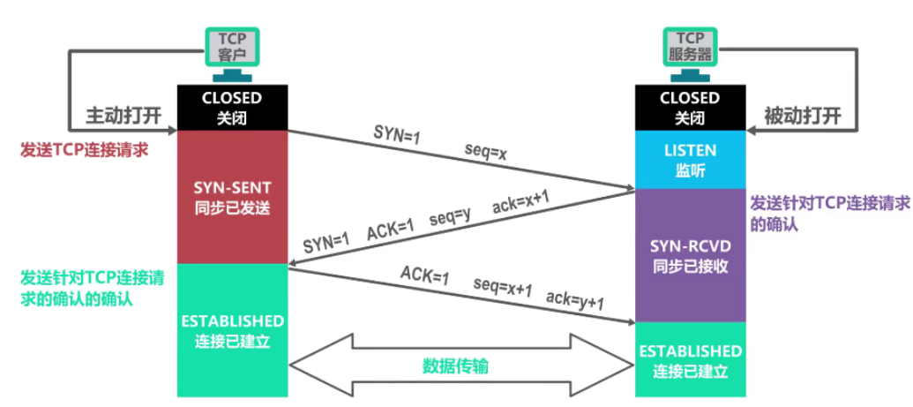

TCP建立连接的三次握手过程如下：

|  |
| --- |
| 最初通信双方都处于**CLOSED**（关闭）状态，在打算建立连接时，  第一次握手：客户端发送**TCP同步报文段**，包含自身数据通讯的初始序号（**seq=x**），并进入**SYN-SENT**状态。  第二次握手：服务端收到**TCP同步报文段**后，同意则发送**应答**，包含自身数据通讯的初始序号（**seq=y**），进入**SYN-RECEIVED**状态。  第三次握手：客户端收到**应答**后，向服务器端发送**TCP确认报文段**，进入**ESTABLISHED**状态，此时成功建立**长连接**。  在上述过程中，客户端是主动打开连接，服务端是被动打开连接 |

三次握手的报文段的详细对比：

|  |  |  |  |
| --- | --- | --- | --- |
|  | TCP报文段首部的关键字段 | TCP报文段的数据部分 | 发送后状态 |
| **TCP同步报文段**  **（客户端->服务端）** | SYN=1 ACK=0 seq=x ack=0 | 不能携带数据 | 同步已发送（SYN-SENT） |
| **TCP同步确认报文段**  **（服务端->客户端）** | SYN=1 ACK=1 seq=y ack=x+1 | 不能携带数据 | 同步已接收（SYN-RECEIVED） |
| **TCP确认报文段 （客户端->服务端）** | SYN=0 ACK=1 seq=x+1 ack=y+1 | 可选择携带数据 | 已建立（ESTABLISHED） |

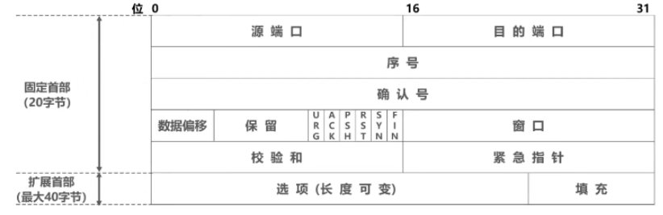

（TCP报文段首部格式）

**序号**seq=x，表明该报文段的数据部分中第1个字节的序号为x

**确认号**ack=y+1，表明已经收到对方序号为y的报文段，希望下次收到的报文段序号为y+1

**同步位**SYN=1，表明当前TCP报文段用于建立连接时三次握手的同步，不可以携带数据，但是要消耗一个序号

**确认位**ACK=1，表明双方已经可以通信了，此时可携带数据，如果携带则要消耗一个序号，如果不携带则不消耗

**为什么要使用三次握手而不是两次握手呢？**

|  |
| --- |
| **假设没有第三次握手**，当第二次握手，**服务端发出的应答没有成功达到客户端时**（比如在网络中被转发了很久后丢弃），客户端长时间没有接收到应答认为本次TCP请求失败并开始新的第一次握手，服务端则认为自己已经发送了应答，已经为本次连接开辟了资源；**最后的结果就是客户端认为本次连接失败，服务端认为本次连接成功**，客户端会重新发起请求，**服务端则保留了一个根本不会使用的TCP连接，浪费了服务端资源**。 |

##### （2）TCP的四报文挥手

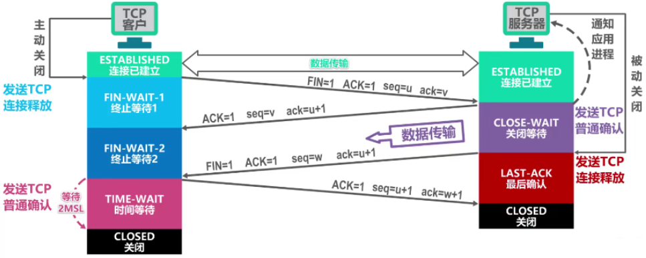

TCP释放连接的四次挥手过程如下：

|  |
| --- |
| 第一次挥手：**客户端**认为自己的数据发送完毕，需要向**服务器端**发送**TCP连接释放请求**，进入**FIN-WAIT-1**。  第二次挥手：**服务端**收到**TCP连接释放请求**，**告诉应用层**要释放TCP连接，然后发送**确认应答**，进入**CLOSE-WT**状态，此时表明不再接受客户端的数据（但是可以接收报文段），而**服务端还可以向客户端发送数据**（TCP是全双工的）,客户端收到确认应答后，进入**FIN-WAIT-2**。  第三次挥手：**服务端**数据发送完毕，向客户端发送**连接释放请求**，进入**LAST-ACK**状态。  第四次挥手：**客户端**收到**TCP连接释放请求**，向**服务端**发送**确认应答**，进入**TIME-WT**状态，持续2倍的**MSL**（最长报文段寿命），若期间没有再收到服务器端的消息，进入**CLOSED**状态。服务器端收到确认应答后，也进入**CLOSED**状态。 |

为什么需要四次挥手？第二次挥手和第三次挥手不可以合并吗？

|  |
| --- |
| 第1次挥手，客户端客向服务端发送FIN包，仅仅表示客户端不再发送数据但是还能接收数据  第2次挥手，服务器收到客户端的FIN包时，先回一个ACK应答报文，而服务端可能还有数据需要处理和发送，等服务端不再发送数据时，才进行第3次挥手发送FIN包给客户端来表示同意现在关闭连接。  从上面过程可知，**服务端通常需要等待完成数据的发送和处理**，所以服务端的 ACK 和 FIN 一般都会分开发送，从而比三次握手导致多了一次。 |

你能简单说下TCP的TIME_WT是什么吗？为什么要有这个阶段？

|  |
| --- |
| TIME_WT是TCP**释放连接**时**第四次挥手**后，主动释放连接的**客户端**会进入一个**TIME_WT**（时间等待）状态。  此时客户端进入一个**倒计时**，等待**2MSL**（最大报文生存期），如果没有接收到数据就进入**CLOSED**状态。  **添加TIME_WT的原因**：**保证TCP全双工连接的可靠释放**。假如第四次挥手时，**客户端发送的关闭确认在网络中丢失**，服务端没有接收到这个确认就会启动**超时重传机制**，重新发送关闭连接的TCP请求，这个时候客户端就不能关闭，所以客户端等待**2MSL，就是为了确保自己的确认能够最大可能达到服务端，如果丢失，也能及时接收到服务端的重传的关闭连接请求。** |

请你说说CLOSE_WT.

|  |
| --- |
| **CLOSE_WT**（关闭等待）是TCP四次挥手时服务端在第2次挥手到第3次挥手的一个状态。  在这个阶段，**客户端不可以向服务端发送通信数据**，**服务端还可以向客户端发送数据**。 |

### 4、TCP协议的流量控制

请你详细说说TCP协议的滑动窗口机制。

|  |
| --- |
| TCP发送数据时用的是**滑动窗口**机制。首先**应用层**的**报文**会被**TCP程序**存入TCP的**发送缓存**中，**报文**被TCP看做一串**字节流**，以**字节**为**单位**建立一个**滑动窗口**。滑动窗口有三个指针：**P1**、**P2**和**P3**。    P1指向**发送窗口**swnd的第1个已发送但未确认的字节，则[0,P1)的都是**已发送并得到确认的数据，可以从发送缓存中删除**。  P2指向**发送窗口**swnd的第1个未发送也未确认的字节，则[P1,P2)的都是**已发送但未确认的数据，在没有收到对方的确认报文前得一直保存在缓存中，收到确认报文后，就移动P2的位置**。  P3指向**发送窗口**swnd的最后1个字节的下一个位置，则[P2,P3)的都是未发送也未确认的数据，发送方需要以一定的速率来不断发送该区间的数据，发送过程中，P2也在不断移动。**当P2和P3重合时，就必须停止发送字节流**，**发送一个零窗口探测报文给接收方**，并开始启动**超时计时器**来计时，超时后就重新发送**零窗口探测报文**，接收方接收到零窗口探测报文后则回复确认报文。  在上述过程中，**发送窗口的大小和超时重传的时间决定了TCP的发送速率**。 |

请你讲一讲TCP协议的流量控制。

|  |
| --- |
| TCP采用**滑动窗口机制**来控制TCP连接上发送方的发送速率，以实现流量控制。TCP每次可以发送多少数据，由自身的**发送窗口**swnd的大小确定，**发送窗口**的大小由**接收窗口**rwnd和**拥塞窗口**cwnd的最小值决定：  swnd=min(rwnd,cwnd)  **接收窗口**rwnd是**接收方根据自己接收缓存的大小**，动态地调整发送方的发送窗口大小，即调整TCP报文段首部中的**“窗口”**字段值，来限制发送方向网络注入报文的速率。  **拥塞窗口**cwnd是**发送方根据其对当前网络拥塞程度的估计而确定的窗口值**，其大小与**网络的带宽**和**时延**密切相关，其计算方式在下节拥塞控制中说明。  在下图中，发送窗口swnd的大小仅由接收窗口rwnd来决定。 |

### 5、TCP协议的拥塞控制

请你讲一讲TCP协议的拥塞控制。

|  |
| --- |
| TCP协议通过**拥塞控制**来**计算拥塞窗口cwnd的大小**，从而控制**发送窗口swnd**的大小。拥塞控制采用**慢开始**、**拥塞避免**、**快重传**和**快恢复**四种算法来计算**拥塞窗口**的大小。  （1）慢开始和拥塞避免    TCP刚开始传输数据时，cwnd=1，每收到一个接收方的确认报文，则将cwnd的**大小翻倍**，如果csnd的大小超过**慢开始阈值**ssthresh，则启动**拥塞避免算法**。  **拥塞避免算法**会让cwnd缓慢增加，即每经过一个往返时延就让cwnd加1，使其线性缓慢增加，如果没有按时收到接收方的确认报文（重传计时器超时），则认为发生了网络拥塞，将ssthresh设置为当前cwnd的一半，cwnd重置为1，重新执行慢开始算法。  **拥塞避免**并不能完全避免拥塞，只是使网络比较不容易出现拥塞。同时，上述过程中，拥塞避免算法认为只要发生超时重传就发生了拥塞，并开始重新慢启动，这使得传输效率有所降低，因为有时，个别报文段会在网络中丢失，但实际上网络并没有出现拥塞。于是，快重传和快恢复算法对慢开始和拥塞避免算法进行了改进。  （2）快重传  **快重传**，就是使发送方尽快进行重传，而不是等**超时重传计时器超时**再重传。这就要求发送方要立即发送确认，即使收到了失序的报文段也要立即发出对已收到的报文段的重复确认；**一旦接收到3个连续的重复确认，就将相应的报文段立即重传，而不是等待该报文段的超时重传计时器超时再重传**。    （3）快恢复  发送方一旦收到3个重复确认，就知道现在只是丢失了个别的报文段。于是不启动慢开始算法，而执行**快恢复**算法：    发送方将慢开始门限ssthresh值和拥塞窗口cwnd值调整为当前窗口的一半（这是为了预防网络发生拥塞），而后开始执行拥塞避免算法。 |

### 6、Socket编程

请介绍一下Socket编程，包括常用函数名称及其调用顺序。

|  |
| --- |
| Socket（套接字）是同一台主机内**应用层**和**运输层**之间的可编程接口，本质就是一套可调用的类和方法，程序员可以通过调用套接字来控制应用层端对网络的设置：运输层协议、运输层协议参数等。 |

## 三、HTTP篇

### 1、URL和HTTP协议

你知道什么是URL吗？它的组成是什么？

|  |
| --- |
| **URL**的中文名是**统一资源定位符**，**Web浏览器**必须通过**URL**来访问**Web服务器**上的特定Web页面，URL一般由以下四个部分组成: |

你知道什么是超本文吗？超文本传输协议又是什么？

|  |  |  |  |  |  |  |  |  |  |  |  |  |  |  |  |
| --- | --- | --- | --- | --- | --- | --- | --- | --- | --- | --- | --- | --- | --- | --- | --- |
| **超文本**指的是含有**超链接**的文本。**超文本传输协议**HTTP（Hyper Text Transfer Protocol）是Web服务的应用层协议，是**客户端**和**服务端**在**应用层**约定的传输文档、图片、视频等文件信息，特别是**网页相关文档**（HTML、CSS、JS）的**协议**。    HTTP协议有多个版本，HTTP1.0，现在使用最多的是HTTP1.1，特点如下：   |  |  | | --- | --- | | **特点** | **具体体现** | | 发送应答 | 采用**C/S**的体系结构，**Web浏览器**发送一个**HTTP请求**，Web服务器就要回应一个**HTTP响应**。 | | 无连接 | HTTP协议本身是**无连接**的，但是其**运输层**采用**面向连接**的**TCP协议** | | HTTP/1.0采用**非持续连接（也叫短连接）**方式，即浏览器每次请求一个文件都要与服务器建立一次TCP连接 | | HTTP/1.1默认采用**持续连接（也叫长连接）**，也可以切换为**非持续连接**，浏览器与服务器建立一次TCP连接即可传输多次文件 | | 无状态 | HTTP协议不要求服务端记录任何关于客户机的状态信息，假定用户在短时间内发送了相同HTTP请求，服务器都必须一一做出HTTP响应。 | | 明文传输 | HTTP协议的报文是可读性很高的ASCII文本，而且HTTP不验证通信双方的身份，可读性高但是不安全。 | |  | | 灵活易扩展 | 报文中的很多字段都允许开发人员自定义，而且由于HTTP协议在应用层，也可以在其和运输层之间添加额外的层来完善功能，例如HTTPS也就是在HTTP与TCP层之间增加了SSL/TLS安全传输层，HTTP/3甚至把TCP层换成了基于UDP的QUIC。 | |

### 2、HTTP协议的报文格式

你知道HTTP协议的**请求报文**和**响应报文**的一般格式吗？

|  |  |  |  |  |  |  |
| --- | --- | --- | --- | --- | --- | --- |
| **HTTP报文**由三部分组成：**开始行**（请求行或状态行）、**首部行**和**实体主体**。    举个例子：   |  |  | | --- | --- | | **HTTP报文实例** | **HTTP报文字段** | | GET / HTTP/1.1  Host: 127.0.0.1:1316  User-Agent: Mozilla/5.0  Accept: text/html,application/xhtml+xml,  Accept-Language: zh-CN,zh;q=0.9  Accept-Encoding: gzip, deflate  Connection: keep-alive  Cookie: PSTM=1654071693; | **GET**指定从服务器获取一个资源  HTTP/1.1指定HTTP协议的**版本号**  Host指定目标服务器的**域名**（可能是同一台服务器上的不同网站）  Connection指定本次连接使用**长连接**还是**短连接**  Accept指定本次请求可以接收的数据类型，*/*表示任何类型  Accept-Encoding指定本次请求可以接收的数据压缩格式  Accept-Language指定本次请求可以接收的语言 | | HTTP/1.1 200 OK  Connection: keep-alive  Content-Encoding: gzip  Connect-Type: text/html; charset=utf-8  Connect-Length: 3385  <!DOCTYPE html>  <html lang="en">  <head>  </head>  ... | HTTP/1.1指定HTTP协议的**版本号**  200是**状态码**，不同的状态码表示本次响应的不同处理结果，200说明请求成功  OK是**短语**，用来和状态码配合说明处理结果  Connection指定本次连接使用**长连接**还是**短连接**  Connect-Encoding指定本次响应的**数据压缩格式**，之后的字节就属于下一个回应了  Connect-Type指定本次响应的**数据类型**  Connect-Length指定本次响应的消息实体的**数据长度**，之后的字节就属于下一个响应 | |

你能列举几种HTTP协议的**请求方法**吗？

|  |
| --- |
|  |

请介绍一下GET和POST的区别及其应用场景。

|  |  |  |  |  |  |  |  |  |  |  |  |  |  |  |  |  |  |  |  |
| --- | --- | --- | --- | --- | --- | --- | --- | --- | --- | --- | --- | --- | --- | --- | --- | --- | --- | --- | --- |
| **GET**和**POST**是2种非常常用的**HTTP请求方法**。   |  |  |  | | --- | --- | --- | |  | **GET请求** | **POST请求** | | **用途不一样** | **用来向服务器获取数据**（例如，首次进入或者刷新一个网页） | **用来向服务器提交或修改数据**（例如，填写表单并提交） | | **参数位置不一样** | **GET会把参数附加在URL之后**，以‘？’分割，多个参数用"&"连接，外界是可见的：   |  | | --- | | localhost:21811/Handler1.ashx?id=1&name=“abc”； | | **POST会把参数放在HTTP请求体中**，外界是不可见的，得通过专用工具查看 | | **缓存方式不一样** | **GET请求会被浏览器主动缓存**，保存在浏览器历史记录中和Web服务器日志中 | **POST请求一般不会主动被浏览器缓存**（除非手动设置） | | **浏览器回退时** | **GET不会再次提交请求** | **POST可能会再次提交请求** | | 支持的长度、编码方式、参数类型不一样 | GET有长度限制（2048字节） GET编码方式只能用URL编码 GET参数数据类型只支持ASCII字符 | POST没有长度限制 POST支持多种编码方式 POST参数没有限制 | |

你知道HTTP响应报文的五类状态码吗？

|  |
| --- |
|  |

### 3、HTTP协议的不同版本的特点

你知道HTTP协议（HTTP1.1）有什么特点吗？

|  |  |  |  |  |  |  |  |  |  |  |  |  |  |  |
| --- | --- | --- | --- | --- | --- | --- | --- | --- | --- | --- | --- | --- | --- | --- |
| HTTP协议有多个版本，我们以最经典的HTTP1.1为例，其特点如下：   |  |  | | --- | --- | | **特点** | **具体体现** | | 发送应答 | 采用**C/S**的体系结构，**Web浏览器**发送一个**HTTP请求**，Web服务器就要回应一个**HTTP响应**。 | | 无连接 | HTTP协议本身是**无连接**的，但是其**运输层**采用**面向连接**的**TCP协议** | | HTTP/1.0采用**非持续连接（也叫短连接）**方式，即浏览器每次请求一个文件都要与服务器建立一次TCP连接 | | HTTP/1.1默认采用**持续连接（也叫长连接）**，也可以切换为**非持续连接**，浏览器与服务器建立一次TCP连接即可传输多次文件 | | 无状态 | HTTP协议不要求服务端记录任何关于客户机的状态信息，假定用户在短时间内发送了相同HTTP请求，服务器都必须一一做出HTTP响应。 | | 明文传输 | HTTP协议的报文是可读性很高的ASCII文本，**而且HTTP不验证通信双方的身份，可读性高但是不安全**。 | | 灵活易扩展 | 报文中的很多字段都允许开发人员自定义，而且由于HTTP协议在应用层，也可以在其和运输层之间添加额外的层来完善功能，例如HTTPS也就是在HTTP与TCP层之间增加了SSL/TLS安全传输层，HTTP/3甚至把TCP层换成了基于UDP的QUIC。 | |

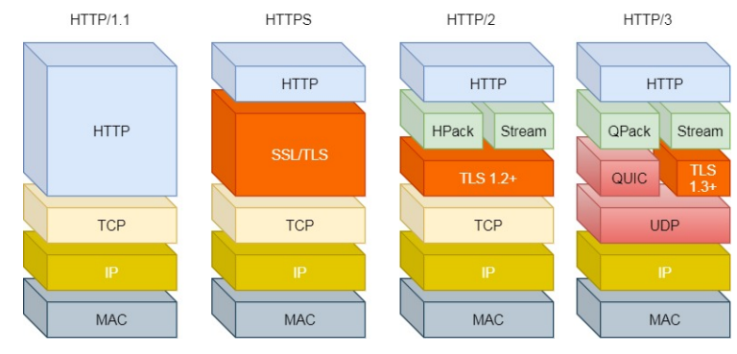

HTTP1.1相比于HTTP1.0的改进：

|  |
| --- |
| 1. **默认采用持续连接（长连接）**，也可采用**非持续链接**（**短连接**）。HTTP/1.0采用**非持续连接方式**，每次浏览器要请求一个文件都要与服务器建立一次TCP连接，这样会产生双倍的RTT开销，HTTP/1.1默认采用持续连接，也可以切换为非持续连接。 2. **支持管道传输**，HTTP1.0是客户端发送一个HTTP请求，接收到服务端回复后才能发第二个，HTTP1.1则是客户端可以连续发送多个HTTP请求，而不必等服务端一一响应，服务端通过队列来一次处理客户端的请求。 |

HTTPS相比与HTTP1.0的改进：

|  |
| --- |
| HTTPS和HTTP的最大区别：是在**HTTPS**在**运输层**和**应用层**之间添加了**安全层**：SSL/TLS层（**安全套接层**/**运输层安全性**）。添加新的一层后，其特点表现为：   1. HTTPS**需要额外的TLS的三次握手**。所以建立一次HTTP连接需要TCP的三次握手和TLS的三次握手。   （2）采用混合加密**对HTTP报文进行数据加密**。HTTP报文采用ASCII文本明文传输，没有加密，容易被入侵者获取客户的重要信息（例如账号密码），提升了安全性。  （3）HTTPS在进行TLS的三次握手时会**进行服务器的身份认证**。服务器的地址可能被入侵者假冒，让用户访问一个假的网站。HTTPS通过向第三方机构申请CA证书来验证服务器身份。  （4）HTTPS采用**校验机制**实现了**数据完整性**。入侵者可能会修改HTTP报文而不被客户端和服务器发现。HTTPS可以为每个HTTP报文生成独一无二的**校验码**，降低了被篡改的风险。 |

你知道对称加密和非对称加密吗？HTTPS采用了什么样的加密方式：

|  |  |  |  |  |  |  |  |  |  |  |  |  |
| --- | --- | --- | --- | --- | --- | --- | --- | --- | --- | --- | --- | --- |
| **对称加密**和**非对称加密**的区别如下：   |  |  |  |  | | --- | --- | --- | --- | |  | 机制 | 优点 | 缺点 | | **对称加密** | 通信双方的**加密**和**解密**都是用一个秘钥 | 加密效率较高、速度较快、计算量较小 | 通信双方都需要保存同一个秘钥，**客户端的秘钥容易被窃取** | | **非对称加密** | 使用一对**公钥**和**秘钥**，**公钥对外公开**，**秘钥不对外公开**，一般用**公钥对数据进行解密**，用对应**私钥才能解密** | 安全性高 | 加密效率较低、速度较慢、计算量较大 |   HTTPS采用**对称加密**和**非对称加密**结合的「**混合加密**」方式，其SSL/TLS的三次握手如下：   1. 客户端首先发送一个报文，**告知自己支持的加密方式**，服务器**选择一种加密算法并返回CA证书**，其中包含了**公钥**。 2. 客户机验证该**CA证书**，提取出**服务器**的**公钥**，用**公钥**加密自己随机生成的**主密钥**（随机密码），然后将其发送给**服务器**。   （3）服务器收到消息后通过自己的**私钥**解密来获取该**主密钥**。 |

HTTP2.0相比于HTTP1.1的改进：

|  |
| --- |
| 1. 采用**二进制报文格式**。HTTP1.X使用文本格式，HTTP2.0全面采用二进制格式的报文，数据传输效率增加，也提高了安全性。 2. 采用**头部压缩**，在客户端和服务器同时维护一张**头信息表**，所有字段都会存入这个表，生成一个索引号，发送方**如果同时发送多个头部相同的HTTP请求，则头部只需要一个索引号，提高了速度**。 3. 采用**多路复用**。HTTP1.X的HTTP报文必须依次放入队列中，然后依次取出进行串行处理，发送的请求与接收到响应的顺序是一致的，影响效率。HTTP2.0允许**多路复用**，即服务端和客户端**可以在同一条TCP连接中同时处理多个HTTP报文**。 4. 采用**数据流**。HTTP2.0内部采用**Stream模块**来支持**并发机制**，HTTP报文的发送看做是多个**数据流**，每个**数据流**都有一个对应的ID，且有不同的**优先级**。发送方由于**多路复用**可以**乱序发送**HTTP报文，接收方根据ID来**顺序接收**组成HTTP消息。 5. 支持**服务器推送**。HTTP1.X是**客户端主动发送请求**，**服务端被动相应**。HTTP2.0支持**服务端主动推送HTTP消息**。   HTTP2.0的缺点是**其运输层仍然采用TCP**，多个HTTP请求复用一个TCP连接，一旦发生丢包，就会触发TCP的重传机制，就会阻塞住所有的HTTP请求。 |

HTTP3.0相比于HTTP2.0的改进：

|  |
| --- |
| HTTP3.0的最大特点是在运输层采用**UDP协议**，在应用层使用基于UDP的**QUIC协议**来保证**可靠性**。   1. 只需要**三次握手**。HTTP3.0只需要三次握手即可。     （2）**无队头阻塞**。当某个数据流发生阻塞时，HTTP2.0会影响其他流的发送。HTTP3.0中不同的数据流之间相互独立，丢包的流不会影响其他流，因此不存在队头阻塞。 |

### 4、HTTP的缓存

HTTP缓存有哪些实现方式？

|  |
| --- |
| HTTP使用**缓存技术**来提升响应效率，简单说就是对于一些具有重复性的HTTP请求，浏览器会把「请求-响应」的数据都**缓存在本**地，那么下次就直接读取本地的数据，不必在通过网络获取服务器的响应。  **HTTP缓存**有两种实现方式，分别是**强制缓存**和**协商缓存**，它们都是借助HTTP协议的头部字段实现的。  **强制缓存**是指**只要浏览器判断缓存没有过期**，**则直接使用浏览器的本地缓存**，决定是否使用缓存的主动性在于浏览器这边。其过程如下：   * 当**浏览器**第一次请求访问服务器资源时，服务器会在返回这个资源的同时，在**Response头部**加上 Cache-Control，Cache-Control 中设置了过期时间大小； * **浏览器**再次请求访问服务器中的该资源时，会先通过**请求资源的时间**与 Cache-Control 中设置的过期时间大小，来计算出该资源是否过期，如果没有，则使用该缓存，否则重新请求服务器； * 服务器再次收到请求后，会**再次更新 Response 头部的 Cache-Control**。   **协商缓存**就是与**服务端**协商之后，通过协商结果来判断**是否使用本地缓存**。 |

请介绍一下cookie技术、与session的区别。

|  |
| --- |
| Cookie是用来缓存用户信息的技术。HTTP协议本身是无状态的，它不强制要求服务器记录客户机的状态信息，这种设计虽然简化了服务器的设置，但是也带来了一些不便，例如购物网站需要识别用户身份等，为此Web服务中引入了cookie，cookie的原意是小甜饼，在Web服务中用来跟踪用户的状态信息。  cookie技术需要浏览器维护一个cookie文件，服务器维护一个后端数据库，HTTP报文中添加一个cookie的首部行。其工作原理如下：    session和cookie都是浏览器用来缓存用户的信息，区别是cookie存储在本地服务器，session存储在服务器。cookie存储的数据量有限，一般不超过4kb |